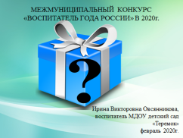 | Добрый день уважаемые члены жюри, участники и гости нашего мероприятия.  Давайте вспомним, какую роль играет экспериментирование в развитии ребенка-дошкольника? (способствует развитию наблюдательности, мышления, творческих способностей; ребенок учится анализировать, делать выводы, устанавливать причинно-следственные связи и т.д.)  Я хочу вас немного заинтриговать. В руках у меня шкатулка, а внутри – то, с помощью чего можно увидеть самое ценное и дорогое для каждого человека.  Как Вы думаете, что в шкатулке? (выслушиваются мнения).
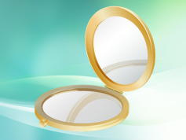  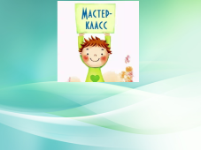 | В шкатулке – зеркало. ( передаю зеркало жюри)  Посмотрите в него! Каждый из вас увидит себя! Самая большая ценность в мире – это человек. А каким человеком вы хотите себя видеть?  (красивого, умного, счастливого, но в первую очередь здорового).  Только здоровый человек может быть красивым, бодрым, и абсолютно счастливым! Что же делать, чтобы сохранить своё здоровье?!
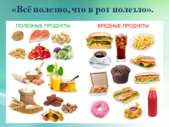 | Скажите, пожалуйста,  Вы любите сладкое?  Вам нравится кока-кола?  Вы употребляете чипсы, сухарики?  Существует масса забавных рекламных роликов, где главные герои с огромным удовольствием уплетают всю эту «вкуснятину». Всё красиво, ярко… Поневоле захочется что-то купить…  И родители нередко соглашаются на подобную пищу для детей потому, что другие блюда и продукты малыши не едят, а оставлять их голодными родительское сердце просто не позволяет.  «Всё полезно, что в рот полезло».  Как Вы относитесь к данному высказыванию?  Для поиска ответов на все вопросы, мы с детьми провели небольшую, но очень полезную исследовательскую работу. Именно эту цель я поставила перед собой: обратить внимание самих детей на ту еду, которая причиняет вред их организму.
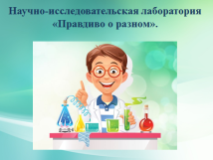 | Я приглашаю вас в научно-исследовательскую лабораторию  «Главная беда – вредная еда».
Чипсы
Большинство производителей чипсов используют для их приготовления пшеничную и кукурузную муку с примесью крахмала, как правило, низшего качества.Для обжаривания используют дешёвый жир. Всегда добавляют усилитель вкуса – глутамат натрия, который вызывает сильное привыкание! Обязательно используют консерванты. Могут использоваться и другие искусственные добавки и ароматизаторы.
Вместе с детьми мы провели опыты.
Проверили чипсы на наличие масла. Взяли образец чипсы и подожгли его.
Чипсы подлежат горению. Значит растительное масло (жир) в чипсах содержится.
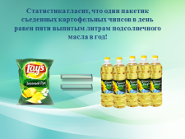 | Стало очень интересно, сколько в чипсах содержится масла!?  Положили кусочек чипсов на салфетку, прижали пальцем.  Затем удалили кусочки чипсов с салфетки и увидели, что осталось жирное пятно.  Это говорит о том,что содержание масла (жира) в чипсах очень велико.  Статистика гласит, что один пакетик съеденных картофельных чипсов в день равен пяти выпитым литрам подсолнечного масла!
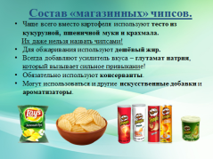 | В чипсах содержится вещество – крахмал, большое количество которого приводит наш организм к ожирению.  Известно, что йод, при соединении с крахмалом, меняет свой цвет.  На исследуемые чипсы капнули раствор йода. Отметили, что окрас чипсов изменился.
Конфеты и шоколадные драже.
Вместе с детьми были проведены опыты с конфетами «М&М» и «Skittles». Очень интересно, как наносятся буквы на эти конфеты и сколько в них красителей!
Этот опыт я предлагаю провести вместе со мной.
Я попрошу выйти ко мне 2-х желающих.
Наверняка каждый помнит рекламу «М&М», где бодрым голосом говорилось, что эти конфеты тают во рту, а не в руках…Сегодня мы увидим, что они тают еще и в воде,
Нам понадобится:
1 пакетик конфет «M&M’s»
1 пакетик конфет «Skittles»
Тарелки
Вода
1. На дно мы положили несколько конфет. Важно, чтобы все конфеты лежали буквой вверх.
2. Заливаем конфеты водой (вода должна закрывать конфеты примерно на 1см.
3.Что мы видим? Краситель начинает слезать с конфет.
Плёночка с нанесенной буквой постепенно отслаивается от конфеты и всплывает на поверхность воды.
Вот такая «вредная красота» попадает в детские желудочки!
Также мы исследовали сладкие газированные напитки и кока колу.
Мы наблюдали влияние «Кока колы» на яичную скорлупу. По своему составу скорлупа очень схожа с нашими зубами. За прочность скорлупы, а так же и наших зубов отвечает вещество – кальций. Скорлупа, которая была погружена в напиток, потемнела, появились неровности, она стала хрупкой. А в воде не изменилась совсем. Так что, от «Кока колы» наши зубы, так же, как и скорлупа, могут портиться и темнеть.
 | «Кока кола» и молоко. При соединении образуется мутный, густой осадок, появляются хлопья. Такое бывает при скисании молока. Значит, если два этих напитка появятся на одном столе, а это может быть даже молочный коктейль, который очень любят дети,- такой осадок появится и в желудке
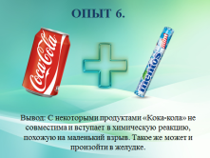 | Кока – кола и драже«Mentos».  Этот опыт я так же предлагаю провести моим помощницам.  Возьмите бутылку «Кока-колы», откройте ее и положите под крышку одно драже «Ментос», закройте бутылку. Немного подождем, затем откроем крышку….. Смотрите, что произошло?  Посмотрите,с некоторыми продуктами «Кока-кола» не совместима и вступает в химическую реакцию, похожую на маленький взрыв. Такое же может и произойти в желудке.
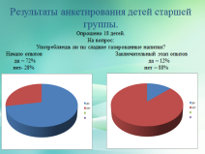 | Среди детей моей группы я провела опрос, «Употребляют ли дети чипсы , подобные сладости игазированные напитки?» Диаграмму на начало и заключительный этап опытов вы видите на экране.  В перспективе я планирую провести мастер-класс по исследованию вредных продуктов и с родителями детей группы.
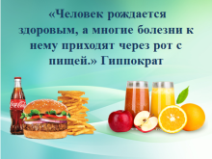 | Каждый решает сам, что ему есть и что пить. Мы лишь провели несколько опытов и сделали выводы.  Не нагружайте свой организм, ведь ему и так тяжело!  Вспомните, сколько существует вкусных и полезных блюд!  • Правильное питание в детстве – фундамент здоровья на всю жизнь.  • Самый полезная пища – не в магазинах, а приготовленная дома из продуктов, выращенных на собственном приусадебном участке.  • Самая безопасная пища – под этикеткой «Продукт не содержит искусственных красителей и консервантов».  • Продукты, имеющие яркий цвет, переполнены красителями.
